# 227-275-197 Преподавание математики

# Урок геометрии в 8 классе «Соотношение между сторонами и углами в прямоугольном треугольнике». Учитель математики МБОУ СОШ №6 г. Железнодорожного Московской области Лодина Виолетта Сергеевна

Цели урока.

1. Обобщение темы « Решение прямоугольных треугольников»
2. Каждый ученик должен решить 16 задач по индивидуальным карточкам. Показать навыки быстрого решения задач и культуру вычислений.
3. Исторический материал излагает учитель в ходе урока с помощью презентации.
4. Воспитательные цели. Знакомство учеников с фрагментами истории математики на уроках, играет огромную роль в формировании установок толерантного сознания учащихся, расширяет их кругозор, повышает общую культуру, интерес к изучению предмета, позволяет лучше понять роль математики в развитии человеческого общества.

### Ход урока

Презентация. Учитель*:* ***«Пусть сюда не входит тот, кто не знает геометрии» (Платон****). Такая надпись была при входе в первую Академию, основанную Платоном в Древней Греции. В этой Академии изучали философию. Но вступительный экзамен сдавали только по геометрии. Два условия - знание геометрии и аристократическое происхождение. Именно в это время появился профессиональный ученый - человек, посвящающий свою жизнь изучению науки и получающий за это вознаграждение. Первое сочинение, содержащее простейшие геометрические сведения, дошли до нас из Египта. Становление геометрии как науки произошло в Древней Греции ( IV-V в до н.э.) На берегу Средиземного моря в дельте Нила в 331 г д о н.э. Александр Македонский основал Александрию – столицу греко-египетского государства. Птолемей создал в ней Мусейон ( дом музей), в который приглашал для работы выдающихся ученых из разных стран. В Александрии в III в до н.э. математика переживала свой золотой век. В Мусейоне работали Евклид, Эратосфен, Аполлоний. Архимед, живя в Сиракузах, переписывался с учеными. Эратосфен заведовал библиотекой, содержащей 700 тыс. рукописей и был воспитателем наследника престола. Евклид написал «Начала»- первый учебник по геометрии. С тех пор геометрия (школьный курс) мало чем изменилась. Прошло 2200 лет он опирается на труды Фалеса, Пифагора, Демокрита, Гиппократа, Архимеда, Евдокса. Царь Птолемей приказал Евклиду переделать «Начала», так как ему, царю, там было ничего непонятно. Евклид отказался и ответил. А что он сказал в ответ, вы узнаете, решив 24 задачи, которые умели решать еще в Древней Греции. Каждая правильно решенная задача открывает по одной букве в высказывании Евклида. Сначала разминка, решить устно*. Устные упражнения (таблица №1). <Рисунок 1> < Рисунок 2>

### 

### Раздел 1. Теорема Пифагора

*Пифагор родился на острове Самос в IV в до н.э. Организовал там Пифагорейскую школу. Пифагора считают отцом нумерации, описывающей с помощью чисел весь мир, раскрывающей прошлое и будущее, предсказывающей судьбы людей. Они верили, что в числовых закономерностях спрятана тайна мира. Четные - счастливые, нечетные- несчастливые. Открыл формулу совершенных чисел (оно равно сумме его делителей, например- 6; 28 и т.д.) Они открыли четыре числа, остальные неизвестны. 2500 лет этот вопрос остается открытым. Изучение натуральных чисел привело Пифагора еще к одной «вечной проблеме». «Решить в натуральных числах уравнение $\boxed{z^{2}=x^{2}+y^{2}}$»– задача Пифагора, а числа - пифагоровы тройки. (3;4;5), (6;8;10), (5:12;13), (12;16;20), (10;24;26), (20;21;29). Пифагор доказал теорему, которая носит его имя. Сейчас существует более ста доказательств этой теоремы. Я знаю доказательство теоремы Пифагора без слов*. *А знаете ли вы?*

Учитель показывает рисунок 3 (доказательство теоремы Пифагора без слов). Ученики объясняют доказательство по рисунку.

### <Рисунок 3>

**Решение задач по карточкам.** Учащиеся получают карточки в четырех вариантах. Вариант 1 разбирается устно с помощью презентации, варианты 2 и 3 учащиеся решают самостоятельно. Вариант 4 дома. Проверка задач с помощью презентации. <Рисунок 4>

Вариант 1 (Варианты 2, 3, 4 - приложение 1)

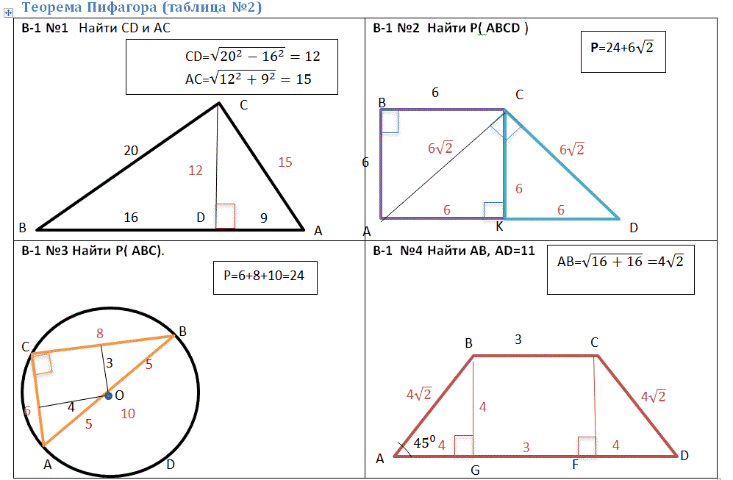

### Раздел 2. Синус, косинус, тангенс угла прямоугольного треугольника.

*Тригонометрические функции возникли в Древней Греции в связи с исследованиями в астрономии и географии. Тригонометрия - измерение углов (греч.). Синус- полухорда (дуга) ввел индийский математик Ариабхата (476-550), косинус- дополнительный синус, тангенс (касающийся) из учения о солнечных часах для определения длины тени. Тригонометрические таблицы составил Птолемей, индийский астроном ал - Каши. Современную форму тригонометрии придал Леонард Эйлер - швейцарец по происхождению. В 13 лет поступил в Базельский университет. В 1724 году был приглашен в Петербург. 72 тома - полное собрание его сочинений. В 1783 году он умер и похоронен в Петербурге. Логарифмы и тригонометрию мы изучаем по Эйлеру.*

**Решение задач по карточкам.** Учащиеся получают карточки в четырех вариантах. Вариант 1 разбирается устно с помощью презентации, варианты 2 и 3 учащиеся решают самостоятельно. Вариант 4 дома. Проверка задач с помощью презентации.< Рисунок 5> < Рисунок 6>

Вариант 1 (Варианты 2, 3, 4- приложение 1)

### 

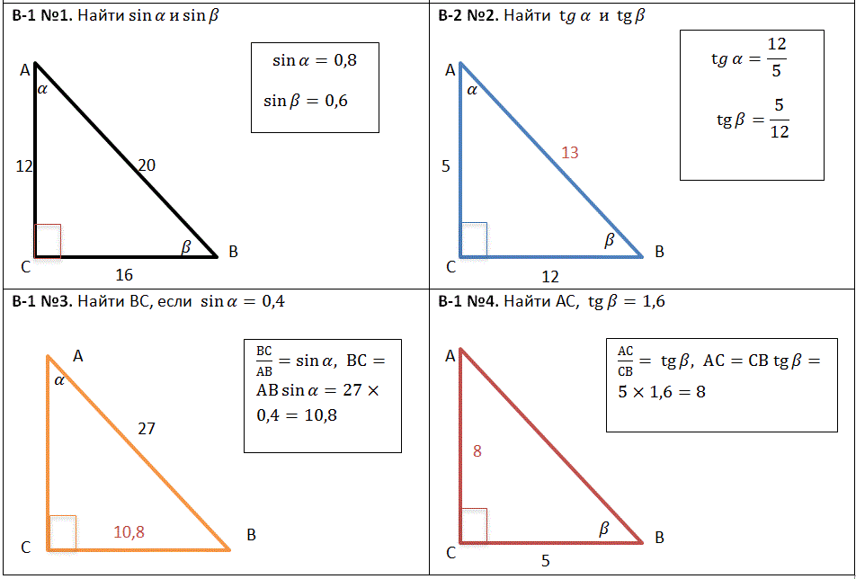

### Раздел 3. Соотношения между сторонами и углами в прямоугольном треугольнике.

*С помощью тригонометрии можно определить расстояние до недоступной точки (до звезд), упростить процесс геодезической съемки местности для составления географических карт. И наконец мы подошли к решению прямоугольных треугольников, когда имея два элемента, один из которых сторона, можно найти остальные элементы треугольника.*

**Решение задач по карточкам.** Учащиеся получают карточки в четырех вариантах. Вариант 1 разбирается устно с помощью презентации, варианты 2 и 3 учащиеся решают самостоятельно. Вариант 4 дома. Проверка задач с помощью презентации. < Рисунок 7>

Вариант 1 (Варианты 2, 3, 4 – приложение 1)

### 

## Заключение

*Трагическая участь постигла Мусейон и Александрийскую библиотеку. В конце IV в Рим овладел всем Средиземноморьем. В Древнем Риме любой невежественный, но храбрый воин стоял выше, чем самый талантливый ученый. Они убили Архимеда. Пифагор тоже был убит во время восстания. Была сожжена Александрийская библиотека, разорен Мусейон. Убили первую женщину математика Гипатию, растерзали на улицах Александрии. После смерти Гипатии в течение более тысячи лет мы не встречали женщин математиков.* **Открывают высказывание Евклида « В науке нет царской дороги».** *После Евклида геометрия развивалась.*

1. *XVII в- Рене Декарт французский математик ввел метод координат. Решение геометрических задач алгебраическими методами (аналитическая геометрия).*
2. *XVIII в- дифференциальная геометрия (методы математического анализа).*
3. *XIX в - начертательная геометрия, развитие военного дела и архитектуры (Г. Монж- французский математик). Проективная геометрия (Б. Паскаль, Ж. Понселе).*
4. *XIX в- геометрия Лобачевского (используется в естествознании).Современной наукой доказано, что евклидова геометрия лишь приближенно описывает окружающее нас пространство, а в космических масштабах она имеет заметное отличие от геометрии реального пространства.*
5. *Б. Риман - немецкий математик (геометрия Римана) обобщил геометрию Евклида и Лобачевского.*

*Сейчас геометрия решает современные задачи естествознания, физики, техники, географии. На протяжении всей истории античных времен до наших дней прослеживаются пути взаимопроникновения математики во все сферы общества*

1. *Академик М.В. Остроградский - статистические методы.*
2. *Софья Ковалевская-первая в мире женщина-профессор математики.*
3. *П.С. Александров - лауреат Государственной премии (1943г).*
4. *Л.С. Понтрягин - советский ученый (в 14лет потерял зрение).*
5. *М.В. Келдыш - освоение космоса.*
6. *П.Л. Чебышев - входит в число первых ученых Европы, основатель русской школы теории вероятностей*
7. *Л. Магницкий-первый учебник математики во времена Петра I, таблицы тригонометрии, логарифмов.*
8. *А.Н. Колмогоров (1903г)- теория функций, профессор МГУ, создатель физико-математической школы в России, лауреат Ленинской и Государственной премии.*
9. *Н. Лузин- 1883г. (Томск), окончил Московский университет, член многих Академий наук (теория функций, теория рядов).*
10. *С.А. Лебедев – ЭВМ (1951г)*

### Теорема Ферма

*В науке много непознанного. Так начатое Пифагором исследование «безобидного» уравнения $\boxed{z^{2}=x^{2}+y^{2}}$ привело к сложнейшей проблеме современной теории чисел - исследования в целых числах уравнения $\boxed{z^{n}=x^{n}+y^{n}}$. Разрешимо ли это уравнения остается загадкой. На полях страницы «Арифметика» Диофанта, которой пользовался Ферма, имеется собственноручная заметка «наоборот невозможно разложить куб на два куба, биквадрат на два биквадрата и, вообще, никакую степень, выше второй, нельзя разложить на сумму двух степеней с тем же показателем. Я нашел поистине удивительное доказательство этого предложения, но поля книги слишком узки, чтобы его изложить. $z^{n}=x^{n}+y^{n}$ не имеет целых решений для $n>2$– «Великая или большая теорема Ферма».*

1. *Эйлер для n =3 n,=4*
2. *Лежандр и Дирихле n=5*
3. *Г. Ламе (1837)- французский математик n =7*
4. *В 1907 году в Германии была объявлена премия в 100000 немецких марок.*
5. *ЭВМ n<10000. Обладал ли Ферма правильным доказательством теоремы?*

*Математика – это оружие, с помощью которого человек познает и покоряет себе окружающий мир. Когда- то была объявлена большая премия за книгу «Как человек без математики жил?» Премия так и осталась не выданной. Чтобы сделать в математике открытие, надо ее любить так, как любил ее каждый из упомянутых математиков. Сделайте хоть малую часть того, что сделал каждый из них и мир навсегда останется благодарным вам. Я хотела вызвать интерес к науке, уважение к мировой культуре, интерес к изучению предмета, понимание роли математики в развитии человечества.*